1，匿名内部类是局部内部类的一种

但是如果匿名内部类只用于构建一个对象，那就不用命名了，这就是我们的匿名内部类

**格式如下**

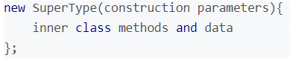

2，SuperType是一个类/接口，这就说明匿名内部类必须继承一个类或者接口

3，因为匿名内部类是局部内部类的一部分

JDK1.8之前，局部内部类中使用到的变量必须为final类型

JDK1.8之后，没有这项要求，因为编译器会自动地帮我们把局部内部类用到的变量设置为final